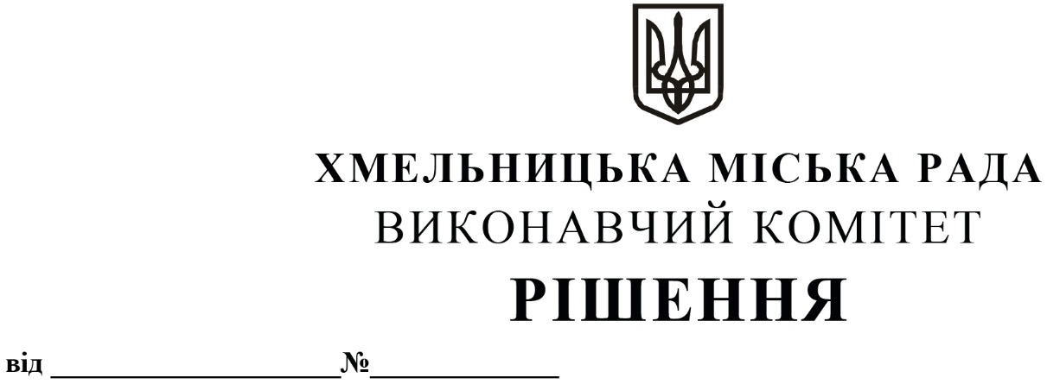

Про внесення на розгляд сесії міської ради
пропозиції про включення нежитлової
будівлі на вул. Чорновола В.М., 125
у м. Хмельницькому до переліку об’єктів
малої приватизації – окремого майна,
що підлягає приватизації

Розглянувши клопотання спеціалізованого комунального підприємства «Хмельницька міська ритуальна служба», керуючись законами України «Про місцеве самоврядування в Україні», «Про приватизацію державного і комунального майна», виконавчий комітет міської ради

ВИРІШИВ:

1. Внести на розгляд сесії міської ради пропозицію про включення нежитлової будівлі загальною площею 172,4 кв.м на вул. Чорновола В.М., 125 у м. Хмельницькому до переліку об’єктів малої приватизації – окремого майна, що підлягає приватизації.

2. Контроль за виконанням рішення покласти на заступника міського голови – директора департаменту інфраструктури міста В. Новачка.

Міський голова Олександр СИМЧИШИН

